
MOISE, OMUL CARE A VORBIT CU DUMNEZEU

TITLUL RESURSEI: MOISE, OMUL CARE A VORBIT CU DUMNEZEU
UNITATEA DE ÎNVĂȚARE: DUMNEZEU SE FACE CUNOSCUT OMULUI
DISCIPLINA: RELIGIE ORTODOXĂ
NIVEL GIMNAZIAL
CLASA a V-a
PROF. NIDELEA IRINA VERONICA
UNITATEA DE ÎNVĂȚĂMÂNT: ȘCOALA GIMNAZIALĂ „ACAD. MARIN VOICULESCU”, GIURGIU
COMPETENȚE SPECIFICE:
  - Explicarea rolului personalităților din Vechiul Testament în devenirea umanității/istoria mântuirii
  - Identificarea mesajului moral-religios din texte sau suporturi expresive date (biblice, religioase, literare, plastice, istorice)
2.1. Exprimarea unor aprecieri personale privind semnificația morală a comportamentului persoanelor din textele studiate
DURATA RESURSEI: 50 minute
Resursa este un proiect didatic și este destinată cadrelor didactice care predau religie ortodoxă la clasa a V-a.
Proiectul are ca subiect lecția „Moise, omul care a vorbit cu Dumnezeu”, ce face parte din unitatea de învățare „Dumnezeu Se face cunoscut omului”. Acesta este alcătuit respectând programa de religie ortodoxă pentru clasa a V-a și înglobează metode și mijloace tradiționale și moderne, precum și aplicații care își propun să realizeze și să îmbunătățească învățarea la elevi prin metode interactive, să-i ajute să explice rolul lui Moise în istoria mântuirii, dar și să identifice mesajul moral religios din materialul oferit în cadrul acestora.
Bibliografie:
1. Biblia sau Sfânta Scriptură, Editura Institutului Biblic şi de Misiune al Bisericii Ortodoxe Române, Bucureşti 1982.
2. Cucoş, Constantin, Educaţia religioasă, Editura „Polirom", laşi, 1999.
3. Cucoş, Constantin (coordonator), Psihopedagogie pentru examene de definitivare şi grade didactice, Editura „Polirom", laşi, 1998.
4. Şebu, Pr. Prof. Univ. Dr. Sebastian, Opriş, Dorin, Opriş, Monica, Metodica predării religiei, Editura „Reîntregirea", Alba lulia, 2000.
5. Alexa, Cristian, Bîzoi, Marius, Ciucă, Sorina, Ioniță, Dragoș, Șova, Mirela, Religie – cultul ortodox, Manual pentru clasa a V-a, Ed. Akademos, Bucureşti, 2017

Proiect didactic

Unitatea de învățământ: Școala Gimnazială „Acad. Marin Voiculescu”, Giurgiu
Propunător: Nidelea Irina Veronica
Clasa: a V – a
Data: 16.11.2021
Disciplina: Religie ortodoxă
Unitatea de învăţare: Dumnezeu Se face cunoscut omului
Titlul lecției: Moise, omul care a vorbit cu Dumnezeu
Tipul de lecţie: mixtă

Scopul lecţiei: dobândirea unor cunoştinţe despre Moise şi importanţa lui în istoria Vechiului Testament
Competenţe generale:
1. Utilizarea conceptelor specifice religiei proprii, în conexiune cu diferite manifestări ale credinței
2. Manifestarea unui comportament moral, în viaţa personală şi în societate, în acord cu valorile religioase
3. Raportarea experienţelor din viaţa de zi cu zi la principiile religioase, cu respectarea identităţii şi diversităţii religioase
Competenţe specifice:
  - Explicarea rolului personalităților din Vechiul Testament în devenirea umanității/istoria mântuirii
  - Identificarea mesajului moral-religios din texte sau suporturi expresive date (biblice, religioase, literare, plastice, istorice)
2.1. Exprimarea unor aprecieri personale privind semnificația morală a comportamentului persoanelor din textele studiate
2.2. Selectarea unor reguli de comportament moral-religios din diferite contexte de viață, din perspectiva unor criterii date
3.1. Evidențierea unor elemente definitorii ale propriei identități religioase
3.2. Identificarea unor responsabilități față de sine şi față de comunitate, după repere date, prin raportare la valorile moral-religioase

Elemente de competenţă derivată:
La sfârşitul lecţiei, toţi elevii vor fi capabili:

CD1 – să cunoască aspecte semnificative din viaţa lui Moise;
CD2 – să înţeleagă importanţa misiunii la care a fost chemat de Dumnezeu;
CD3 – să înţeleagă rolul său ca profet în păstrarea credinţei în Dumnezeu;
CD4 – să conştientizeze importanţa credinţei în viaţa de zi cu zi;
CD5 – să ştie că purtarea de grijă a lui Dumnezeu faţă de fiii săi este neîntreruptă.

Strategia didactică
1. Metode şi procedee: conversaţia, metoda exploziei stelare, exerciţiul, explicaţia, povestirea, lectura, observarea dirijată, meditaţia religioasă.
2. Mijloace de învăţământ: Sfânta Scriptură, Manual clasa a V-a, material ppt., film, videoproiector;
3. Forme de organizare a activităţii: activitate frontală si activitate individuala

Resurse:
Oficiale:
1. Programa școlară pentru disciplina Religie ortodoxă, aprobată prin O.M.3393 din 28. 02.2017, pentru clasa a V-a;
2. Planificarea calendaristică orientativă, clasa a V-a;
3. Unitatea de învățare

Temporale:
număr de lecții – 1 oră
durata – 50 min

Bibliografice:
1. Biblia sau Sfânta Scriptură, Editura Institutului Biblic şi de Misiune al Bisericii Ortodoxe Române, Bucureşti 1982.
2. Cucoş, Constantin, Educaţia religioasă, Editura „Polirom", laşi, 1999.
3. Cucoş, Constantin (coordonator), Psihopedagogie pentru examene de definitivare şi grade didactice, Editura „Polirom", laşi, 1998.
4. Şebu, Pr. Prof. Univ. Dr. Sebastian, Opriş, Dorin, Opriş, Monica, Metodica predării religiei, Editura „Reîntregirea", Alba lulia, 2000.
5. Alexa, Cristian, Bîzoi, Marius, Ciucă, Sorina, Ioniță, Dragoș, Șova, Mirela, Religie – cultul ortodox, Manual pentru clasa a V-a, Ed. Akademos, Bucureşti, 2017

Scenariul didactic
Nr.  crt | Etapele lecției | CD | Timp  (min.) | Activitatea profesorului | Metode şi mijloace | Forme de organizare | Evaluare
1. | Momentul organizatoric |  | 2' | Salut elevii.  Rostirea rugăciunii.  Fac prezența elevilor la clasă. |  | Activitate frontală prin intermediul platformei Microsoft Teams.
2. | Verificarea cunoștințelor însușite |  | 10' | Fac verificarea lecţiei „Iosif, model de iertare”, printr-o aplicație realizată în Wordwall, în care elevii trebuie să așeze în ordinea cronologică evenimentele din viaţa lui Iosif, pentru ca aceștia să rămână cu o viziune clară asupra calităţilor sale şi a importanţei lui în istoria neamului său.  https://wordwall.net/resource/24001340 | Conversaţia  Explicaţia  Exercițiul  Wordwall | Activitate frontală prin intermediul platformei Microsoft Teams. | Evaluare orală  frontală şi individuală
3. | Pregătirea elevilor pentru receptarea noilor cunoştinţe |  | 3' | Astăzi vom învăţa despre un personaj cu multiple calităţi, ca şi Iosif, un exemplu de credinţă puternică şi rugăciune, cu un rol şi mai mare în istoria Vechiul Testament.  Le cer elevilor să rezolve un puzzle, din care vor descoperi cine este acea persoană foarte importantă din lecția de azi.  https://www.jigsawplanet.com/?rc=play&pid=3a0ee5a47f71 | Explicaţia  Jigsaw Planet | Activitate frontală prin intermediul platformei Microsoft Teams.
4. | Anunţarea titlului şi a obiectivelor lecţiei |  | 2' | Anunţ şi scriu pe tablă (Miro) data şi titlul lecţiei: „Moise, omul care a vorbit cu Dumnezeu”  Se precizează obiectivele lecţiei. | Miro – tablă interactivă | Activitate frontală prin intermediul platformei Microsoft Teams.
5. | Comunicarea noilor cunoştinţelor | CD1  CD2 | 15' | Cer elevilor să privească imaginile prezentate într-un material PowerPoint. însoţite de text. Îi solicit să lectureze textul.  Se insistă asupra momentelor principale din viaţa lui Moise.  Chemarea la misiune  Eliberarea din Egipt şi drumul anevoios prin pustiu  Trecerea prin Marea Roşie  Primirea Decalogului pe Muntele Sinai | Material Ppt  Explicaţia | Activitate frontală prin intermediul platformei Microsoft Teams. | Observarea  comporta-mentului elevilor
6. | Fixarea şi sistematizarea cunoştinţelor | CD3  CD5 | 10' | Îndemn elevii să rezolve exercițiul „Harta exodului”, realizat în Wordwall, după care le solicit să formuleze opinii despre durata parcurgerii lui.  https://wordwall.net/resource/24004201  Elevii primesc apoi linkul către un test online cu titlul „Moise, omul care a vorbit cu Dumnezeu”, realizat în LearningApps, în care trebuie să selecteze varianta corectă de răspuns.  https://learningapps.org/view21893998  Solicit elevilor să formuleze învăţăturile spirituale desprinse din lecţie. | Explicația  Wordwall  LearningApps  Conversaţia | Activitate frontală şi individuală prin intermediul platformei Microsoft Teams | Rezolvarea sarcinilor de lucru
7. | Asocierea, generalizarea şi aplicarea | CD4 | 5' | Invit elevii să urmărească filmuleţul din manualul digital despre Mănăstirea Sfânta Ecaterina, ridicată pe locul rugului aprins.  https://manuale.edu.ro/manuale/Clasa%20a%20V-a/Religie%20Cultul%20Ortodox/Akademos%20Art/interior.html  Concluzie:Credinţa este prima virtute care ne apropie de Dumnezeu. Din credinţă izvorăsc ascultarea şi dragostea faţă de Dumnezeu care ne aduc roade duhovniceşti şi biruinţă în depăşirea obstacolelor vieţii. | Film „Mănăstirea Sf. Ecaterina”  Meditaţia  religioasă | Activitate frontală prin intermediul platformei Microsoft Teams | Aprecieri  verbale
8. | Aprecierea activităţii elevilor |  | 2' | Se fac aprecieri generale şi individuale privind pregătirea elevilor pentru lecţie şi implicarea lor în predarea noilor cunoştinţe.  Se notează elevii care au participat la lecţie. |  | Activitate frontală prin intermediul platformei Microsoft Teams
9. | Încheierea activității |  | 1' | Rostirea rugăciunii  Salutul | Exerciţiul  Rugăciunea | Activitate frontală prin intermediul platformei Microsoft Teams

OGLINDA TABLEI (CAIETULUI) - scrisă în aplicația MIRO

Moise, omul care a vorbit cu Dumnezeu

1. Dumnezeu l-a ales pe Moise pentru a transmite voia Sa.
2. Moise a eliberat poporul evreu din robia egipteană.
3. El a săvârșit numeroase minuni cu ajutorul lui Dumnezeu.
4. Moise a condus poporul ales prin pustiu, spre Țara Făgăduinței.
5. Pe Muntele Sinai, el a primit Decalogul de la Dumnezeu, pe două table de piatră.

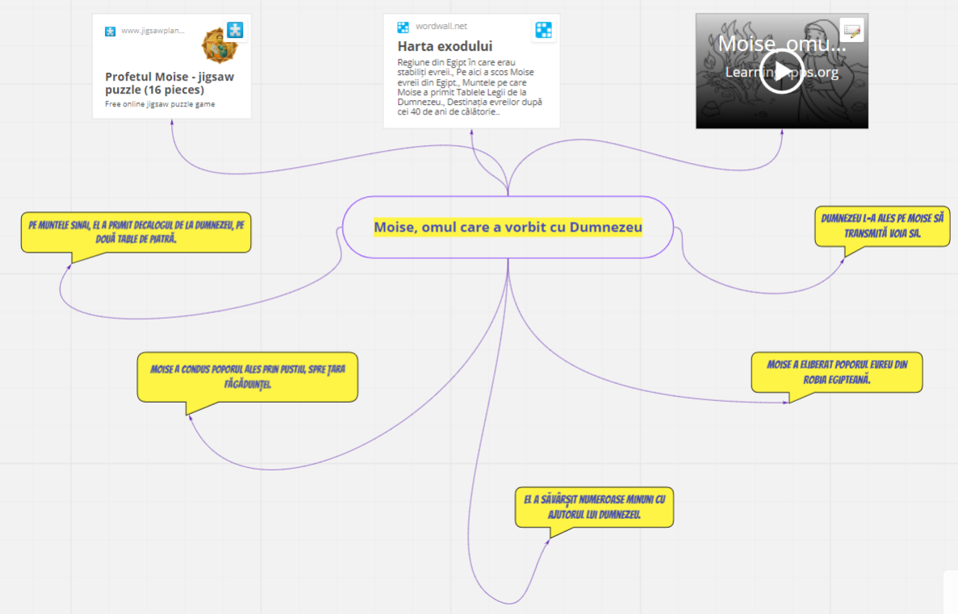

APLICAȚII ONLINE

- APLICAȚIE WORDWALL – „IOSIF ȘI FRAȚII SĂI”
https://wordwall.net/resource/24001340

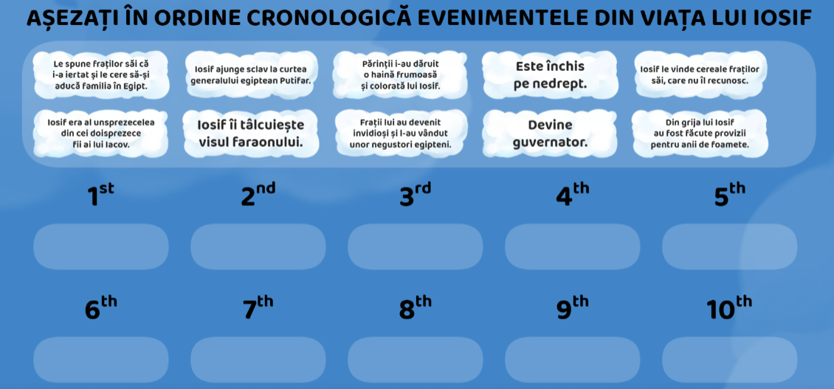

- PUZZLE ONLINE (JIGSAW PLANET)
„PROFETUL MOISE”
https://www.jigsawplanet.com/?rc=play&pid=3a0ee5a47f71

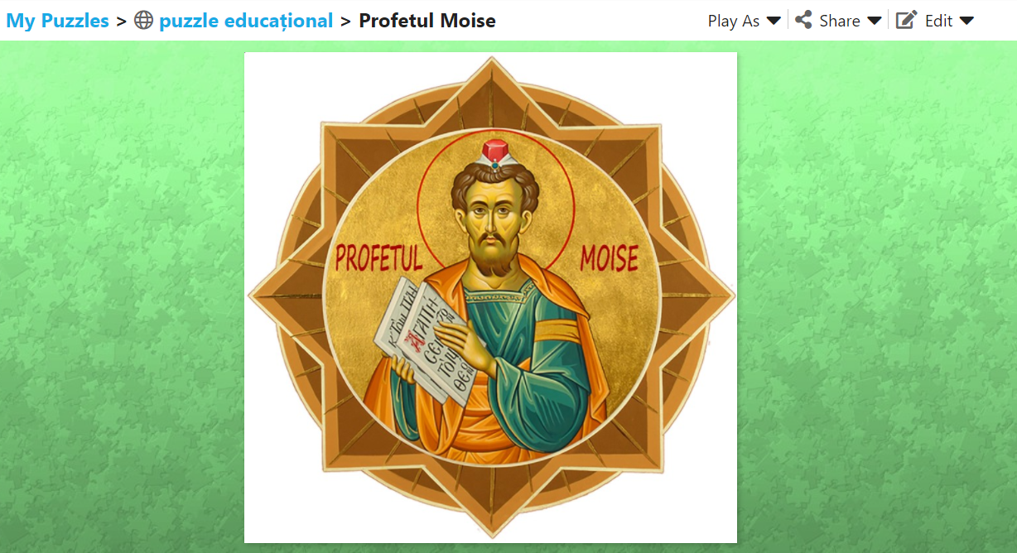

- EXERCIȚIU ONLINE „HARTA EXODULUI” (WORDWALL)

https://wordwall.net/resource/24004201

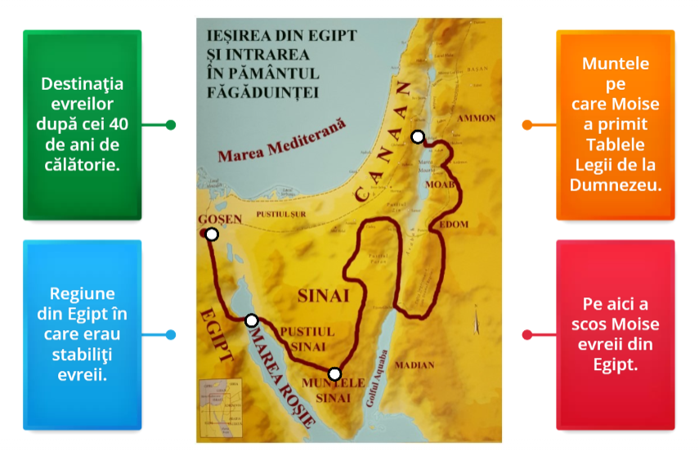

- EXERCIȚIU MULTIMEDIA „MOISE, OMUL CARE A VORBIT CU DUMNEZEU”
(LEARNING APPS)

https://learningapps.org/view21893998

